触媒基準エッチング（CAtalyst-Referred Etching; CARE）
半導体基板の表面研磨プロセス等において、一般に、化学研磨を用いると、加工変質層を形成することなく表面の平滑化が可能であるが、基準面を持たない加工法のため、加工後の平坦性は保障されない。一方で、ラッピング等の機械研磨においては、ラップ板等の基準面の平坦性が転写されるが、機械加工であるため加工面には加工変質層が形成される。CARE加工法は、両者の特長を併せ持つ、基準面を化学的に転写する加工法であり、原子レベルで平滑な無欠陥の表面を高能率に作り出すことが可能である。関連ページ 開発担当者：佐野泰久

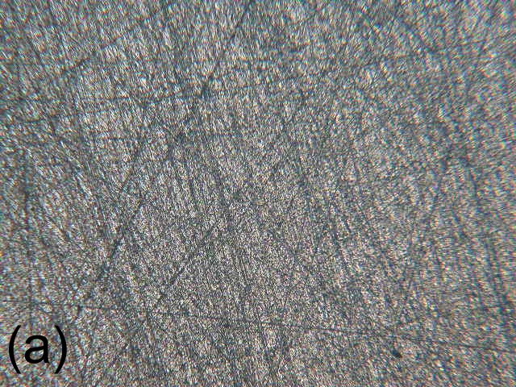

図 CARE加工前後のSiC基板表面形状（a:加工前(観察領域1.14mm×0.88mm)、b:加工後、c:加工後表面の原子間力顕微鏡像(500nm×500nm, 0.771nm p-v, 0.095 nm rms)

